LAB 2: JAVASCRIPT
BIẾN VÀ CÁC KIỂU DỮ LIỆU TRONG JAVASCRIPT

A – LÝ THUYẾT
I – BIẾN TRONG JAVASCRIPT
1 – Khái niệm về Biến
Biến được dùng để lưu trữ những thông tin trong quá trình xử lý một vấn đề nào đó.
2 – Làm việc với Biến
- Cách khai báo một Biến
Để khai báo một biến trong Javascript chúng ta sử dụng cú pháp sau:
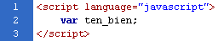
- Quy tắc đặt tên cho Biến
Tên biến phải bắt đầu bằng ký tự hoặc dấu gạch dưới ( _ ) và không có khoảng trắng
Chú ý: Cách đặt tên cho biến:
- Tên biến phân biệt chữ hoa và chữ thường nghĩa là chữ x sẽ khác với chữ X
- Đặt tên biến có đầy đủ ý nghĩa với nội dung biến sẽ chứa
- Chữ cái đầu tên trong cụm từ tạo tên biến nên là chữ thường và các chữ cái đầu tiên trong các từ còn là chữ hoa
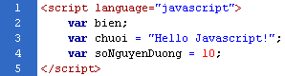
- In ra giá trị của Biến
Để xuất ra giá trị của Biến chúng ta sử dụng cú pháp sau:
document.write(tenBien);
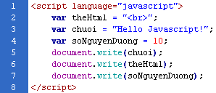

II – CÁC KIỂU DỮ LIỆU TRONG JAVASCRIPT
1 – Dữ liệu kiểu Nguyên (Interger)
Dữ liệu kiểu Nguyên là các chữ số thuộc hàng Số Nguyên trong số học
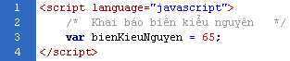

2 – Dữ liệu kiểu Thực (Float)
Dữ liệu kiểu Thực là các chữ số thuộc hàng Số Thực trong toán học Đại Số
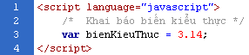

3 – Dữ liệu kiểu Chuỗi (String)
Kiểu chuỗi được biểu diễn bởi không hay nhiều ký tự được đặt trong cặp dấu "... " hay '... '
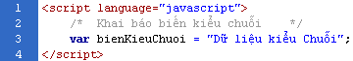

4 – Dữ liệu kiểu Logic (Boolean)
Kiểu logic được sử dụng để chỉ hai điều kiện : đúng hoặc sai. Miền giá trị của kiểu này
chỉ có hai giá trị
- true
- false
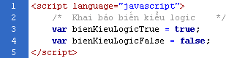

B – THỰC HÀNH
I – BÀI TẬP THỰC HÀNH
Bài 1:
Lấy ví dụ về 2 cách đặt tên một Biến hợp lệ và 3 ví dụ về cách đặt tên một biến sai quy tắc
- Mỗi một cách phải thể hiện được đặc trưng của nó so với các cách còn lại
- Các cách phải bao quát được toàn bộ Quy tắc đặt tên cho Biến

Bài 2:
Thưc hiện khai báo 4 Biến đồng thời gán giá trị thể hiện với 4 kiểu dữ liệu tương ứng. sau đó in các giá trị của biến ra trình duyệt với mỗi giá trị nằm trên một dòng

II – BÀI TẬP VỀ NHÀ
Bài 3:
Sử dụng toàn bộ các kiến thức đã được học về Javascript để hoàn thành một mẫu thiết kế như trong file bài giải bai_tap_3.html

Bài 4:
Xuất ra trình duyệt bảng biểu như hình dưới với yêu cầu tất cả mã HTML phải nằm trong vùng làm việc của Javascript
- <script language=”javascript”> /* Thực hiện yêu cầu */ </script>
- Dữ liệu kiểu chuỗi phải để trong cặp dấu nháy kép
- Giá trị tương ứng của các thuộc tính trong Table cũng phải đặt trong cặp dấu nháy kép

Xem bài mẫu bai_tap_4.html để phục vụ tốt cho việc thiết kế cũng như hướng dẫn giải

